分类号 学号 M201570536

学校代码 10487 密级



**硕士学位论文**

**上肢外骨骼康复机器人的主被动控制系统设计**

|  |  |
| --- | --- |
| 学位申请人： | 程小为 |
| 学科专业： | 机械工程 |
| 指导教师： | 熊蔡华 教授 |
| 答辩日期： | 2017.5.18 |

**A Thesis Submitted in Partial Fulfillment of the Requirements**

**for the Degree of Master of Engineering**

**Overall Design and Realization for**

**a Multirotor UAV**

|  |  |
| --- | --- |
| **Candidate :** | **Cheng Xiaowei** |
| **Major :** | **Mechanical Engeering** |
| **Supervisor :** | **Prof. Xiong Caihua** |
|  |  |

**Huazhong University of Science and Technology**

**Wuhan, Hubei 430074, P. R. China**

**May, 2016**

独创性声明

本人声明所呈交的学位论文是我个人在导师指导下进行的研究工作及取得的研究成果。尽我所知，除文中已经标明引用的内容外，本论文不包含任何其他个人或集体已经发表或撰写过的研究成果。对本文的研究做出贡献的个人和集体，均已在文中以明确方式标明。本人完全意识到本声明的法律结果由本人承担。

学位论文作者签名：

日期： 年 月 日

学位论文版权使用授权书

本学位论文作者完全了解学校有关保留、使用学位论文的规定，即：学校有权保留并向国家有关部门或机构送交论文的复印件和电子版，允许论文被查阅和借阅。本人授权华中科技大学可以将本学位论文的全部或部分内容编入有关数据库进行检索，可以采用影印、缩印或扫描等复制手段保存和汇编本学位论文。

保密□， 在 年解密后适用本授权书。

本论文属于

不保密□。

（请在以上方框内打“√”）

学位论文作者签名： 指导教师签名：

日期： 年 月 日 日期： 年 月 日

# 摘 要

**关键词**：

# Abstract

**Keywords:**

# 目 录

[摘 要 I](#_Toc479607839)

[Abstract II](#_Toc479607840)

[目 录 III](#_Toc479607841)

[1 绪 论 1](#_Toc479607842)

[1.1 课题的来源 1](#_Toc479607843)

[1.2 课题的背景与研究意义 1](#_Toc479607844)

[1.3 国内外研究现状及分析 2](#_Toc479607845)

[1.4 本文主要研究内容 8](#_Toc479607846)

[1.5 本章小结 8](#_Toc479607847)

[2 上肢外骨骼康复机器人的整体方案设计 8](#_Toc479607848)

[2.1 引言 8](#_Toc479607849)

[2.2 上肢外骨骼康复机器人的康复机理 9](#_Toc479607850)

[2.3 上肢外骨骼康复机器人的方案设计 10](#_Toc479607851)

[2.4 上肢外骨骼机器人机械结构概述 14](#_Toc479607852)

[2.5 上肢外骨骼机器人硬件系统设计 21](#_Toc479607853)

[2.6 本章小结 32](#_Toc479607854)

[3 上肢外骨骼康复机器人的控制策略 32](#_Toc479607855)

[3.1 引言 32](#_Toc479607856)

[3.2 上肢外骨骼康复机器人运动学分析 32](#_Toc479607857)

[3.3 被动康复模式控制策略 9](#_Toc479607858)

[3.4 主动康复模式控制策略 13](#_Toc479607859)

[3.5 本章小结 13](#_Toc479607860)

[4 人机交互康复训练软件 13](#_Toc479607861)

[4.1 引言 13](#_Toc479607862)

[4.2 软件总体设计 13](#_Toc479607863)

[4.3 用户交互视图层 13](#_Toc479607864)

[4.4 数据访问层 13](#_Toc479607865)

[4.5 本章小结 13](#_Toc479607866)

[5 上肢外骨骼康复机器人控制实验研究 15](#_Toc479607867)

[5.1 引言 15](#_Toc479607868)

[6 总结与展望 16](#_Toc479607869)

[6.1 全文工作结论 16](#_Toc479607870)

[6.2 后续工作展望 16](#_Toc479607871)

[致 谢 17](#_Toc479607872)

[参考文献 18](#_Toc479607873)

# 绪 论

## 课题的来源

本课题得到以下项目的资助：

1）国家重点基础研究发展计划（973计划）：“肢体运动谱的机械创成与运动分治”（批准号：2011CB013301）

2）湖北省自然科学基金创新群体项目：“意念控制的康复机器人基础研究”（批准号：2015CFA004）

3）国家自然科学基金重点项目：“手眼协调的臂-手假肢系统基础研究”（项目编号：51335004）

## 课题的背景与研究意义

据资料显示，全国各类残疾人总数已达8000多万人，已经成为世界上残疾人最多的国家，其中肢体残疾的患者数量约为2400多万，占残疾人总数的29%，是人数最多的残疾类别[1]。此外，因意外导致的脑外伤、脊髓损伤及中风等因素导致的偏瘫患者的数量也相当庞大，据统计，我国中风患者以每年约127万人的速度快速增加中，目前全国中风患者总数为800多万[2]，其发病率极高，发病者约30%死亡，70%的幸存者会出现不同程度的偏瘫症状，肢体部分运动功能丧失，生活无法自理[3]。

由上述可见，随着现代社会的不断发展，越来越多的技术领域得到突破，医疗行业也得到了高速发展，但是还有很大一部分偏瘫群体仍然饱受肢体运动功能丧失所带来的一系列痛苦，他们中的大多人生活无法自理，由此导致其婚姻、工作、学习等方面受到严重影响，已经成为了社会不可避免的问题和负担[4]。同时，我国和世界上很多发达国家一样，整个社会正在步入老龄化，老龄人口所占总人口的比例已经高达15%，在老龄人群中存在着大量的因心血管疾病以及意外事故导致的肢体运动功能丧失的患者，这一部分人群对康复医疗领域的需求日渐增大，寻求一个安全、高效的康复治疗手段已经成为我国康复医疗领域亟待解决的问题与考验[5]。残疾人群庞大、康复医师匮乏以及康复设备的落后催生出了能够用于残疾患者康复训练以及老年人辅助训练的智能康复机器人，研发出智能康复装备，是改善民生、占领康复医疗领域智能机器人应用制高点亟需的关键举措。

目前为止，传统康复治疗一般是由治疗医师对患者进行长时间的一对一单独训练或使用功能单一的医疗器械来实施，治疗医师通过与患者直接肢体接触帮助其完成一些肢体运动，用大量重复性运动对其进行康复训练，这种重复性训练效率低下、成本高昂，且不易控制训练的强度，治疗医师的临床经验在很大程度上限制了康复治疗的效果，而且缺少治疗效果和训练方式之间关系的理论依据[6]。此外，康复运动基本上完全依赖治疗医师，但随着病人越来越多，现有治疗医师的数量远不能满足患者的需求，治疗的费用往往十分昂贵，很多患者的训练时间和强度难以得到保证，达不到预期的康复效果。为了减轻社会和家庭经济负担，提高康复训练效率，各类可用于康复治疗及辅助训练的康复医疗设备的研发便应运而生，并且逐渐成为康复工程领域中的研究热点，对具有康复训练功能机器人的研究和技术开发已成为医工结合的崭新领域[7]，代表产学研医领域新的发展方向，极具研究价值和市场前景。

众所周知，上肢对于人体来说是不可或缺的一部分，可完成人类日常生活中的绝大

部分需求动作，且人的上肢要比下肢完成更为复杂的运动，其神经控制中枢要比下肢复杂的多，康复治疗的周期也更长，治疗难度更大[6]，因此对上肢康复训练设备的研发具有极大的意义和价值。

机器人的控制系统相当于机器人的大脑，在机器人领域处于举足轻重的地位，决定了机器人能否安全、稳定以及智能的工作[8]。基于以上情况，本文将介绍一种外骨骼式的上肢康复机器人的控制系统，将现进的机器人技术应用到医疗康复运动中，通过分析患者需求设计了主被动两种训练模式，可以帮助患者完成全康复周期的上肢运动功能的康复训练，通过增加游戏互动环节大大降低了患者在训练过程中的枯燥性，通过界面友好、功能齐全的控制软件使得医护人员使用简捷，大大减轻医护人员的工作负担和卫生保健成本。本课题既是康复机器人研究的前沿和热点，又面向临床应用，具有重要的学术价值和应用前景。

## 国内外研究现状及分析

### 外骨骼康复机器人简介

康复机器人完美结合了人工智能、机器人技术、传感技术、人体生物反馈控制技术以及康复医学理论，已经在脑卒中患者患肢的功能恢复和康复训练中得到了广泛应用[9]。

上肢康复机器人基本可以分为柔性外骨骼式康复机器人和末端牵引式康复机器人两大类。康复机器人的初期研究阶段主要是末端导引式机器人，其机械结构简单，制造方便，但患者与机器人系统之间相对比较独立，存在着难以对患肢上各个关节逐一进行训练、训练过程中会引入一些不需要的运动等缺点，随着技术水平的发展以及对患者康复效率关注度的提高，近代康复机器人逐步向外骨骼机器人领域发展，外骨骼式康复机器人提供的康复训练模式更加灵活，更加丰富，同时也更加安全，但外骨骼式机器人受人体关节结构、尺寸及运动方式等限制，机械结构方面往往非常复杂，同时由于驱动关节的增加、训练模式的多样以及传感系统的丰富导致对控制系统提出了更大的要求，但外骨骼式康复机器人可以防止对患肢的过度拉伸，可以对康复机器人施加在肢体主动关节上的力矩进行单独控制，可独立控制机构作用于人体关节上的力矩且能够有效控制机器人各关节的运动幅度，从而实现多种康复运动模式，因而外骨酪康复机器人凭借其领先的技术和独特的优势吸引了越来越多的科研机构及企业厂商对其进行研究[10]。

作为一类较为特殊的机器人，其需具备较高的精度和安全系数，需保证以下特点：（1）首先保证较高的安全系数和稳定性；（2）以完成预定的康复训练运动为主要目标；（3）强调人机之间的相容性与交互性， 从而进一步促进人体本身的生物反馈， 实现更好的康复效果[10]。

### 国外研究概况

其实刚开始外骨骼机器人作为一项军事研究项目，旨在帮助士兵们背负大量的负荷，提高士兵的单兵作战能力。

1991年，美国麻省理工学院研制出了一种康复机器人MIT-MANUS [10]，如图1-1所示，这是世界上的第一台末端牵引式上肢康复机器人。该机器人使用了五连杆机构，系统拥有两个自由度，可以为患者手部、肘部及肩部提供水平方向上的运动训练。机器人具有主动和被动两种康复训练模式，可以根据治疗方案以及患者的不同调整阻碍和辅助的力，并且可以将患者康复训练过程中的各项运动参数实时记录并显示。系统集成了一些2D游戏和应用来降低康复训练的枯燥性，提高治疗效果。在训练过程中，患者控制自己的手臂移动使机械臂的实际运动轨迹与计算机上显示的特定治疗轨迹重合，进而达到康复治疗的目的。

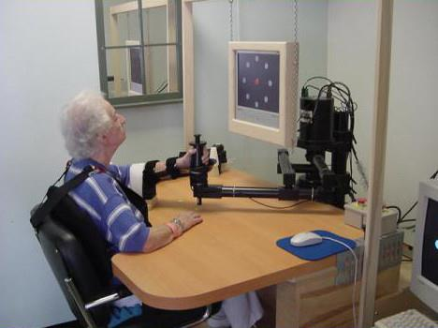

图1-1 末端牵引式康复机器人（MIT-MANUS）

1995年，在MANUS7（如图 1-2所示）的基础上，MIT-MANUS公司又研制出一种新型上肢康复机器人，该机器人系统在平面运动的基础上，增加了三维空间运动，系统可以提供主动训练、助力训练、被动训练及综合训练四种模式。之后MIT-MANUS公司还研制出了一种可以安装在轮椅上为患者提供康复训练的机器人，如图 1-3所示。

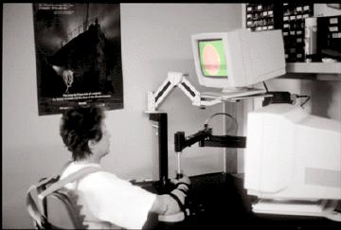 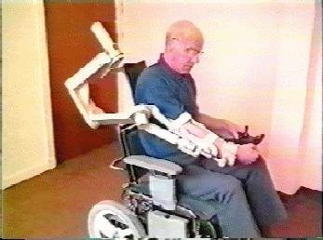

图 1-2 MANUS7康复机器人 图 1-3 轮椅式康复训练机器人

1999年，斯坦福大学研制出了一种康复机器人THE ARM GUIDE [11]，如图1-4所示，该机器人可以为患者提供手臂的往复直线运动训练，在机器人的牵引下，患者的前臂沿轨道方向做直线运动，进而带动大臂实现曲伸等运动，该机器人还可以实时检测运动的强度以及幅度。

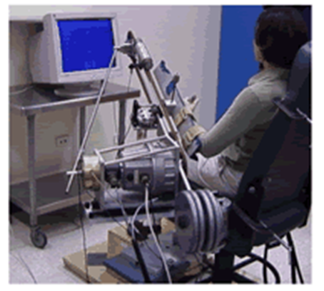

图1-4 THE ARM GUIDE上肢康复机器人

2000年，斯坦福大学研制出了上肢康复机器人MIME（mirror-image motion enable) [12]，如图1-5所示。该机器人是在PUMA560工业机器人的基础上改造得到的，具有6个自由度，可以为偏瘫患者提供康复训练，首先对患者健侧上肢进行运动分析，镜像后得到患侧上肢运动轨迹，然后通过PUMA560机器人牵引患侧上肢运动。该机器人可为患者提供不同的康复训练模式，康复结果表明，在接受镜像康复运动训练后，患者患侧上肢的肌肉力量增强，运动半径增大，运动能力明显提高。

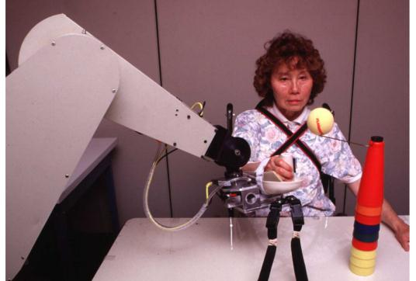

图1-5 MIME上肢康复机器人

2002年，英国雷丁大学研制出了一种上肢康复机器人GENTLE/S[13]，如图1-6所示, 该机器人使用绳索悬臂，消除了机械臂自身重力所产生的阻力，机器人主要对肩关节与肘关节进行康复运动训练，与MIT-MANUS基本功能类似。与MIT-MANUS相比，GENTLE/S在机械结构设计上做了简化，在腕部增加了三个被动顺应自由度，可以实现运动过程中的自适应，更加人性化。此外，系统还可以将康复训练中的各种信息通过电脑显示器向患者实时反馈。

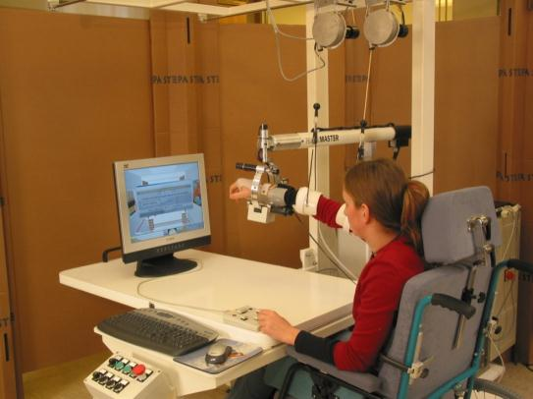

图1-6 GENTLE/S 上肢康复机器人

英国利兹大学的Kemna、Holt等人研制出了一种末端牵引式上肢康复机器人iPAM（intelligent pneumatic arm movement），患者上臂和前臂的运动由两个3自由度机器人分别牵引实现，共同完成肩部与肘部的复合运动[14]。多伦多大学的Mihailidis等人研制出了一种2自由度的上肢康复机器人[15-16]，该机器人将虚拟现实（VR）技术与2自由度的平面运动相结合，可以为患者提供肩、肘部的康复训练。

TOBIAS NEF、ROBERT RIENER等人研制出了上肢康复机器人Armin [17]，如图 1-7 所示。该机器人采用的是不完全的外骨骼式结构，机器人上安装有位移和力传感器，用来测量运动过程中的力和位移。机器人有6个自由度，肩部的导轨使整个机械臂可以实现上下平动，此外还有肘部屈/伸，大臂转动，肩部旋内/外 3个主动运动自由度以及前臂转动和肩部屈/伸2个被动顺应自由度，被动自由度的引入使机器人安全性得到高[18]。

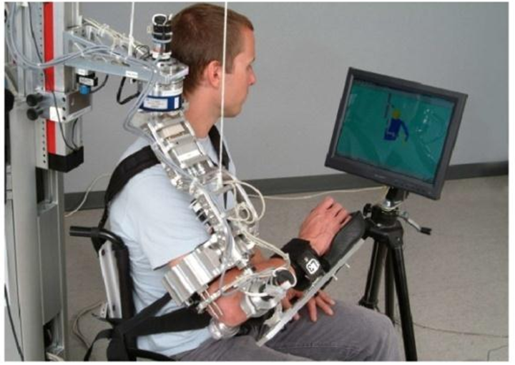

图1-7 Armin机器人

英国南安普顿大学研制出了5个自由度的上肢康复机器人SAIL，该机器人将扭簧弹性辅助支撑系统安装在肩部和肘部的转动关节处，结合了肌肉电刺激技术与虚拟现实技术，可以为患者提供肩、肘、腕部的复合康复运动训练[19]。美国的He等人研制出了由人工气动肌肉（PM）驱动的4自由度、5自由度上肢康复机器人RUPERT（robotic upper extremity repetitive trainer）[20-22]。4个自由度为腕部旋内/外、前臂转动、肘部屈/伸、肩部屈/伸，实现肩部、肘部以及腕部的复合运动，增加的第5个自由度是大臂的旋内/外运动，使机器人工作空间得到增大。

华盛顿大学的JOEL C.PERRY等人研制出了一种上肢康复机器人CADEN-7[23]，如图1-8所示。该机器人为外骨骼式，拥有7个自由度，分别为腕部屈/伸、腕部旋内/外、前臂转动、大臂旋内/外、肘部屈/伸、肩部旋内/外以及肩部屈/伸。机器人使用了钢丝绳驱动的方式，将大部分减速装置以及驱动器等均放在机械臂肩关节处，通过动力远程传递使机器人结构得到简化，减小了机构的重量和体积，同时也降低了使用齿轮传动引起的摩擦与冲击。系统通过7个自由度使机械臂的运动与人体自然运动更加一致，可以为患者提供肩部、肘部以及腕部的复合运动训练。

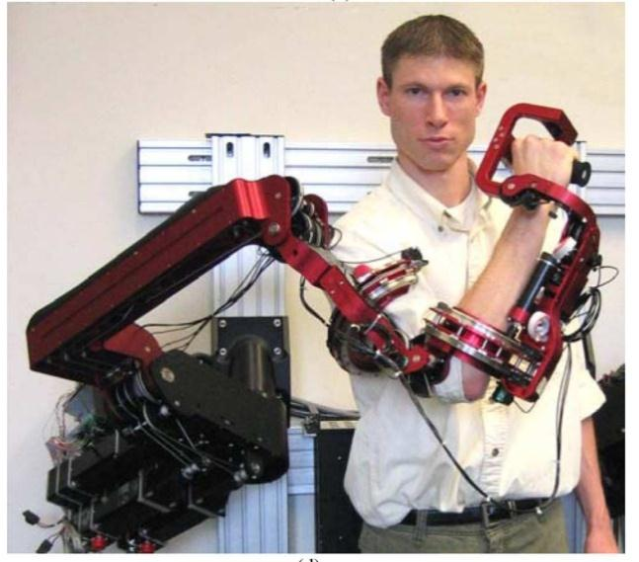

图1-8 CADEN-7上肢康复机器人

### 国内研究概况

## 本文主要研究内容

## 本章小结

# 上肢外骨骼康复机器人的整体方案设计

## 引言

上肢外骨骼康复机器人技术涉及到多个领域，其中包括机器人技术、生物医学技术、控制技术、传感器技术和新型材料技术等，设计一款外骨骼康复机器人的是一项多学科融合交叉的过程。在设计总体方案时，根据模块化的设计思想，大体上我们可以把上肢外骨骼康复机器人分为硬件系统、机械系统和人机交互软件系统，硬件系统负责数据采集与运动控制，机械系统是机器人运动的本体，软件系统主要负责信号处理、算法实现以及患者治疗参数的保存、分析及评价。

本课题组早年就已经开始了上肢康复机器人的研究工作，并且已经取得了一些成果，本论文所研究的上肢外骨骼康复机器人是课题组在研的最新的一代康复机器人，各个方面都在前人的基础之上做出来很大的改进以及优化，特别是其控制系统，其实用性、安全性、稳定性以及创新性都较之之前的版本有了很大的提高。本章首先介绍了外骨骼式上肢康复机器人的康复训练机理以及方案设计，然后简要的介绍了上肢外骨骼康复机器人的机械结构，最后本着机器人设计中模块化、多功能以及智能化的特点，为其设计了训练模式丰富、智能化程度高、具有多种人机接口的上肢外骨骼康复机器人的硬件系统。

## 上肢外骨骼康复机器人的康复机理

长久以来神经病学领域的观点是：神经突触之间的联系主要形成于胎儿和婴幼儿时期，在成年以后没有新的联系形成，即成年人的神经中枢系统缺乏可塑性(Plasticity)，神经系统损伤导致的运动功能障碍不可治愈。随着时代的发展与科技的进步，大量研究表明因神经系统损伤导致的运动功能缺失可以得到一定程度的恢复，为了解释该现象，人们提出来各种假设及理论，从各方面解释了功能恢复的种种原因，其中Bethe等率先提出了中枢神经系统(CNS，Central Neural System)具有高度的可塑性的概念，随后经过了Luria等人的完善逐渐使得这一理论更加完备，这是近几十年来在神经系统疾病康复领域中最重要的研究成果之一，是中枢神经损伤后功能恢复的重要理论依据[13]。神经可塑性主要内容是：神经系统受损后，相应的功能恢复可以通过功能重组(Reorganization)和功能重建(Reestablishment)获得，而且一种感觉的代入可以完全替代另一种感觉，我们知道神经系统一旦损伤，神经细胞再生是非常困难的，但是它的功能(突触之间的联系)都可以通过代偿而恢复,而且因神经受损导致缺失的运动功能能够恢复的前提是必须进行相应的康复训练，这为偏瘫康复治疗技术提供了重要的医学依据[14]。

基于神经可塑性理论，我们因神经损伤导致缺失的运动功能都能够通过一定的训练完成一定的重组和恢复，可以重新建立大脑到脊髓神经冲动的联系。要想通过神经重塑完成整个缺失的运动功能恢复，运动再学习理论是不可或缺的。该理论将因神经损伤所致的运动功能障碍后的康复训练看作是一种先运动再学习的过程，以作业或功能为导向，重点在于患者在康复训练时的主动参与和认知，而非一味地被动训练。

运动再学习的康复训练方法是目前中风偏瘫康复治疗技术中最为流行的方法，由澳大利亚的詹尼特与罗伯塔于1989年提出[15,16]。该理论认为康复医师应该根据患者自身的病情指定符合患者自身情况的康复训练方案，创造良好的康复训练环境，通过相关技术激发患者的训练动机以及兴趣，且帮助患者将康复训练转化到日常生活中去，实现完成如摸头、摸左肩、摸嘴、摸左耳、摸右耳等日常生活中经常用到的动作，让患者能够随心所欲的进行功能性作业活动，有力地实现社会活动再学习。

基于以上的理论，强化、持续和重复的康复训练对上肢运动功能的改善和恢复具有积极的影响[17][18]。传统的康复治疗方法主要依赖医师手动辅助患者进行康复训练，这一传统的康复医疗方式低效、耗时且成本高昂，相比之下，需要更少的医师参与的康复机器人克服了这些缺点，并且在全世界开始普及。

本文基于以上的康复训练机理提出了一种新型的的上肢外骨骼康复机器人控制系统，通过被动、力控、眼动及肌电四种训练模式全面涵盖了患者从软瘫期至恢复期的康复训练需求，通过专业的评估方法以及实时保存到云端数据库的训练数据实现肌力、活动范围及其他综合运动学能力评估，通过出色的软件界面与多种游戏使康复过程更有趣，使得患者能够通过我们的外骨骼康复机器人完成更加安全、有趣、高效自主的康复训练。

## 上肢外骨骼康复机器人的方案设计

按照Brunnsorm的偏瘫康复的理论，中风偏瘫患者的恢复过程可以分成六个阶段[19]:

（1）中风后急性期，一般是情况下发生在发病后数天至2周时间内，患者没有主动意识，此时，患者患肢肌肉呈弛缓状态，没有四肢主动活动。

（2）病后约半月后，肢体运动功能开始逐渐恢复，肌张力慢慢开始增加，逐渐出现痉挛现象，患者有一定的主动意识，但不能进行随意主动运动。

（3）手指可随意共同运动，痉挛现象达到整个恢复过程中的最大值，共同运动受到限制，关节无法在全范围内活动。

（4）病情得到进一步的恢复，痉挛现象不再加强，共同运动逐渐变弱，出现分离运动，即有正常运动的主动运动。

（5）可以实验比较困难的分离活动或者功能活动，痉挛现象进一步减轻。

（6）完全没有共同运动，痉挛现象基本消失，各关节运动具有灵活的运动能力，出现正常的协调运动。

对于处于不同阶段的患肢，需要有针对性地采取不同的康复治疗措施，才能得到较好的康复效果。本论文所研究的康复机器人基于上述康复训练理论以及康复训练机理设计了四种不同的康复训练模式，分别对应病人不同康复阶段的治疗，如下表所示。

表2.1 四种康复训练模式

|  |  |  |
| --- | --- | --- |
| 阶段 | 康复训练模式 | 适用恢复阶段 |
| 1 | 被动模式 | 患者处于软瘫阶段、或具备一定意识但无法随意主动运动 |
| 2 | 眼动模式 | 患者处于软瘫阶段、或具备一定意识但可随意主动运动 |
| 3 | 力控模式 | 患者具有一定的意识且患肢可随意主动运动 |
| 4 | 肌电模式 | 患者处于软瘫阶段、或具备一定意识但可随意主动运动 |

根据康复训练要求，上述四种康复训练模式的主要功能如下：①被动模式，即根据固定运动轨迹运动，其运动轨迹可以内置，亦可通过教学自定义(示教)，即康复医师可以带动康复机器人以康复医师要求的轨迹运动，康复机器人会记录下完整的运动轨迹并储存，以便在被动模式中使用这样的运动轨迹。②主动助力模式，即通过手柄根部的六维力传感器判断患者的运动意图，使康复机器人顺应患者意图运动，且在运动的同时用户可选择自己喜欢的虚拟现实游戏，通过主动助力模式控制机器人以实现与游戏中的人物进行交互，增加患者的康复训练兴趣，使得重复的康复训练不再枯燥乏味。③眼动模式，即通过眼动仪分析患者瞳孔位置进而判断患者运动意图，使康复机器人带动患者进行康复运动，主要用于康复训练初期的患者进行主动参与的康复训练。④肌电(sEMG)模式，即通过贴在患者特定肌肉表面的肌电电极采集患者特定肌肉的表面肌电信号，进而判断患者的运动意图使机器人带动患者进行康复运动。

为了实现上述四种康复训练模式，本课题所研究的上肢外骨骼康复机器人的控制系统设计如图2.1所示。主要模块包括:电源分配模块，数据采集模块，运动控制模块，基于Windows的人机交互康复训练软件，基于Web的信息管理平台，以及本地的客户机与远端的数据库服务器，客户机采用专为工业现场设计的工业控制计算机(IPC)，数据采集卡以及运动控制卡通过工控机主板上面的PCI插槽与工控机连接，图像采集卡则通过USB接口与工控机连接，工控机以HDMI接口外接了一台大屏显示器方便医师或者患者操作人机交互康复训练软件以进行相应的康复训练，基于一体化的设计概念，工控机安装于康复机器人机箱内。

电源分配模块、数据采集模块、显示器与键盘鼠标等外设分别连接至工控机，通过运动控制卡将运动指令输出至运动控制模块，运动控制模块的动力输出通过电机至康复机器人，康复机器人通过绑带与患者固定，带动患者进行康复训练，患者产生的训练数据通过以太网协议上传至远端的数据库。数据采集模块通过多种方式采集体现人体运动意图的相关数据传递给工控机，工控机上的人机交互康复训练软件处理这些数据并识别人的运动意图，通过一定的算法将这些运动意图输出为运动指令传递给运动控制模块，运动控制模块接收到运动指令后按规划的轨迹或跟随患者的运动意图运动，从而实现康复训练运动。在康复训练过程中，工控机实时记录由数据采集模块采集的各个传感器的数据以及其他患者在进行相应的康复训练时产生的可以反映康复效果的数据于后台数据库中，并通过人机交互软件界面展示部分数据给患者，康复医师可以根据后台数据库中记录的数据作为康复效果的评价指标，了解并调整患者的康复效果与康复方法。在主动康复过程中患者可以通过交互软件选择自己喜爱的虚拟现实游戏的方式进行训练，游戏界面显示在大屏幕上，以增强康复训练过程中的趣味性。同时医护人员可以通过工控机上的人机交互软件管理自己的患者，亦可通过任意的联网终端登录基于Web的信息管理平台远程管理医师以及患者信息。



图2.1 控制系统结构框图

基于Windows的人机交互康复训练软件是整个控制系统的大脑，主要用于患者的意图识别，上肢外骨骼康复机器人的运动规划、模式切换、数据采集、电机控制以及安全保护，以保障机器人能够安全、稳定、有效的帮助患者进行康复训练；亦可用于医生管理自己所辖患者的训练信息以及个人档案；同时医生还可以使用康复训练软件内置的FMA、MAS等常用的评定量表，以及本系统自定义的主动运动评分系统对患者的康复情况进行定期的评估，为正确诊断患者的病情以及康复情况提供客观依据。人机交互康复训练软件作为C/S(Client/Server)结构中的客户端，不仅负责将患者在使用康复机器人进行康复训练的时候产生的传感器数据、游戏评分数据以及评估系统的评分数据上传到服务器中，还负责同步服务器数据库中患者的各项数据到客户端的界面显示中，并提供增删改查的功能，以实现双向交互。

基于Web的信息管理平台主要面向于医护人员以及系统的管理人员，用户可在任何有网络的地方通过任意终端的浏览器来管理或者查看所辖患者的康复训练信息及个人档案，后台的管理人员也可通过该平台查看设备所覆盖的所有医院里注册过的医师以及患者的信息，以便进行权限管理以及为后续的升级提供参考数据。

## 上肢外骨骼机器人机械结构概述

上肢外骨骼康复机器人的机械结构是控制系统的执行机构，不仅仅是各种传感器以及其他电子元器件的安装载体，同时也为患者的上肢康复运动提供了重要的支撑。作为可穿戴式的康复医疗机器人，其机械结构将与患者直接接触，机械结构设计的是否稳定、可靠、舒适直接影响着康复训练的效果以及患者进行康复训练的积极性。

为了实现上述目标，华中科技大学康复医疗装备实验室在前人的基础之上研制了一款基于人体上肢运动协同特性的欠驱动上肢外骨骼康复机器人，如图2.3所示。实验室以实现该上肢康复机器人在极少驱动下的多关节拟人运动为目标，提出了其机械结构的总体设计方案，其结构示意图如图2.4所示，它主要包括三个部分：(1)机械臂，在整个系统中起到执行机构的作用，因其直接与患者患肢接触，故具有可穿戴式的特点；(2)机箱，机箱主要用于放置电机组件、控制柜、配重组件、钢丝绳导向滑轮组等，且承载了整

个康复机器人控制系统；(3)外观外壳。

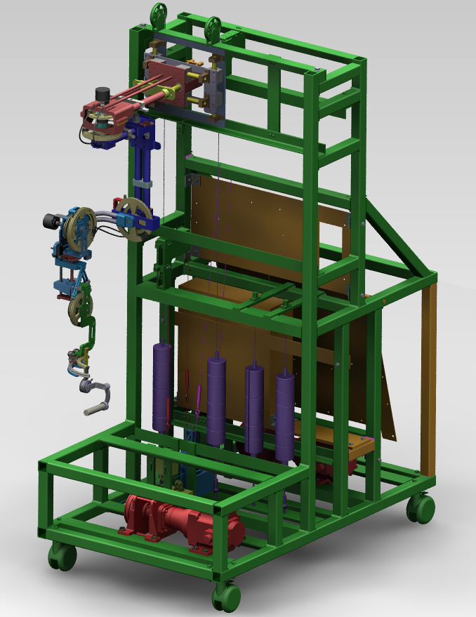

图2.3 上肢外骨骼康复机器人机械系统

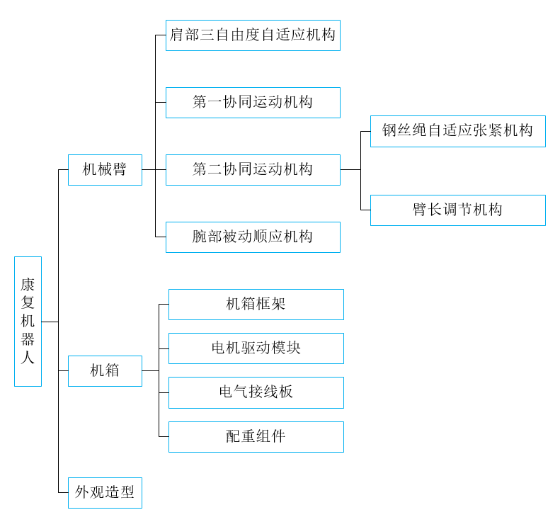

图2.4 上肢康复机器人结构示意图

为了复现人手的主要功能运动，帮助患者能够恢复ADL(Activies of Daily Living)能力，根据人体解剖生理学研究及人体运动特点分析[10]，我们所研制的上肢康复机器人机械臂部分共设计有 9 个自由度，其中包括 5 个主动自由度和 4 个被动自由度，各自由度对应的关节运动如表2.2所示。

表 2.2 各自由度对应关节运动

|  |  |  |  |  |  |  |  |  |  |
| --- | --- | --- | --- | --- | --- | --- | --- | --- | --- |
|  | 主动自由度 | | | | | 被动自由度 | | | |
| 关节部位 | 肩部 | | | 肘部 | | 腕部 | 肩部 | | |
| 自由度 | 1 | 2 | 3 | 4 | 5 | 6 | 7 | 8 | 9 |
| 关节运动 | 内旋/外旋 | 外展/内收 | 前屈/后伸 | 前屈/后伸 | 内旋/外旋 | 上下平移 | y轴平移 | x轴平移 | z轴平移 |

如图2.5所示为实验室所设计机器人机械臂的三维模型图，在负责肩部内外旋的关节处建立笛卡尔直角坐标系，则机器人机械臂各关节自由度示意图可由图 2.6 来表示。

|  |  |
| --- | --- |
| 图2.5 机械臂三维模型图 | F:\机械硕1506\毕业设计\素材图片\自由度.jpg  图2.6 上肢康复机器人自由度示意图 |

根据实验室对人体上肢运动协同特性的分析结果[20]，我们可以将机器人的5个主动自由度相对应的划分成两组协同机构，其中每组协同机构都有一个主动驱动自由度，图 2.9 中的自由度 1、 2 构成第一组协同运动机构，自由度 3、 4、 5 构成第二组协同运动机构，这样一来便利用运动协同实现了独立驱动关节数量的减少，仅由两个驱动便可实现 5 个主动关节自由度的运动，不仅简化了控制系统，还降低了机构的冗余程度和制造成本。

两组协同运动机构如图2.7、2.8所示，圆盘1和7为驱动盘，分别与电机原动轮通过钢丝绳相连；圆盘2、8、12为传动轮，固定在机架上，用来传递动力；圆盘3、圆盘11及弧形导轨14为传动轮，随机架一起运动的同时绕自身轴线转动；机构4、10以及13为换向装置，用来改变钢丝绳在空间的走向；5和9为编码器，用来得到肩部和肘部的实际转动角度，且圆盘1和2、圆盘7和8之间都装有力矩传感器，用来测量运动过程中的力矩大小。电机带动圆盘1转动，实现肩部内旋/外旋运动，同时圆盘2带动圆盘3转动，实现肩部外展/内收运动；电机带动圆盘7转动，实现肩部屈曲/伸展运动，同时，圆盘8带动圆盘11转动，实现肘部屈曲/伸展运动，圆盘12带动弧形导轨14转动，实现肘部内旋/外旋运动。

|  |  |
| --- | --- |
| 图2.7 第一组协同运动机构 | 图2.8 第二组协同运动机构 |

根据研究表明肩胛带和肱骨之间有且仅有唯一的映射关系，同时肱骨的运动可带动肩胛带的运动，且通过适当调节肩胛带的运动可有效提高肱骨的灵活性和运动范围[21]。为了体现机器人的拟人性，复现人体肩部运动功能，实验室设计了一个肩部三自由度自适应机构，所实现的效果与肩胛带一致，如图2.9所示。该机构能使肩关节中心沿着3个方向的直线导轨运动，为3个被动顺应自由度，在康复机器人带动患者进行运动训练时，实现肩部运动的自适应。1和2处通过钢丝绳、滑轮与机箱内配重块相连，平衡该机构自身所受重力，有利于降低传动过程中钢丝绳所受拉力，增加钢丝绳使用寿命，同时降低对电机输出扭矩的要求。同肩部三自由度自适应机构的设计理念，实验室设计了一个腕部被动顺应机构，以复现人体腕部运动功能，且能实现康复机器人运动过程中小臂长度尺寸自适应调节，如图2.10所示。

|  |  |
| --- | --- |
| 图2.9 肩部三自由度自适应机构 | 图2.10 腕部被动顺应机构 |

|  |  |
| --- | --- |
| 图2.11 臂长调节机构 | 图2.12 钢丝绳自适应张紧机构 |

同时为了适应不同患者的身高以及臂长，增强患者在康复训练过程中的舒适性，除腕部被动顺应机构之外，实验室还设计了臂长调节机构，用于调节上臂的长度以适应不同尺寸的患肢，三维模型如图所示，1为电机，2为蜗杆，3为丝杆，电机通过联轴器带

动蜗杆转动，蜗轮带动丝杆转动，从而带动连接板上下运动，实现臂长的调节，适应不同的上臂尺寸。5和6为极限开关，在到达最短与最长两个极限时让电机停止转动。同时为了机械臂调节臂长时使钢丝绳保持张紧状态，我们设计了钢丝绳自适应张紧机构，如图2.12所示，其中连接套处即为活动铰链点，连接块可沿直线导轨上下滑动，实现钢丝绳的动态张紧。

机箱主要用于放置电机组件、控制柜、电气组件、钢丝绳导向滑轮组等，承载了整个康复机器人控制系统，基于模块化的设计理念将整个机器人的执行机构与控制系统分离开来，提高了系统的安全系数，如图2.13所示。其机箱框架的主体部分采用方形钢管进行焊接，如图2.13所示。

|  |  |
| --- | --- |
| 图2.13 机箱三维模型图 | 图2.14 机箱框架 |

电气接线板为两块玻璃纤维板，在机箱中位置如图2.15所示，控制系统需要用到的各类电气元件，如运动控制卡端子板、传感器放大器以及各类线缆等，均安装在该板上。配重组件用于平衡机械臂的自重和患者手臂的重量，以减小伺服驱动系统所承受的载荷，如图2.16所示，配重组件一共有四组，其中一组对应连接肩部组件二上的配重圆盘，一组对应连接肩部组件三上的配重圆盘，剩下两组对应连接肩部自适应机构。

|  |  |
| --- | --- |
| 图2.15 电气接线板位置示意图 | 图2.16 配重组件三维模型图 |

如图2.17所示为机器人的外观造型效果图，其外型设计主要以圆润的流线型为主，既能保证美观，也能防止患者在使用时因磕碰多身体造成伤害。因产品属于医疗器械领域，因此在配色上面主要以黑、白为主，整体给人的感觉比较安全、柔和，但又不失现代感和科技感。如图2.18所示为模拟机器人使用时候的效果图，可以发现整体的设计符合人体工程学的设计。

|  |  |
| --- | --- |
| F:\机械硕1506\毕业设计\素材图片\外观.jpg  图2.17 机器人外观效果图 | C:\Users\Senlin\Documents\Tencent Files\849118363\Image\SharePic\20170405102859.png  图2.18 机器人模拟使用效果图 |

## 上肢外骨骼机器人硬件系统设计

如图2.19所示为控制系统的硬件结构图，上位机为接口丰富、性能良好的工控机，通过最大数据传输率高达264M/s的高性能PCI总线与运动控制卡与数据采集卡进行通信。基于DSP的4轴高端运动控制卡通过端子板与伺服驱动器、限位开关、继电器以及关节编码器相连，将运动指令通过端子板发给伺服驱动器，伺服驱动器驱动电机运动，电机编码器反馈给伺服驱动器，关节编码器反馈给运动控制卡，实现驱动环与关节环的双闭环系统，限位开关用于电机到极限位置是通知运动控制卡进行处理。各路传感器信号通过支持16路模拟信号输入、采样频率高达250kS/s的PCI数据采集卡传输进工控机，眼动仪的图像数据则通过专用的USB图像采集卡。控制系统在机器人上的部件安装示意图如图2.19所示，主要由传感链与驱动链构成。



图2.19 控制系统硬件结构图



图2.19 控制系统在机器人上的部件安装示意图

### 工业控制计算机

在本论文所研究的外骨骼康复机器人控制系统中，工控机属于整个系统的控制中心，通过控制软件实现各路传感器的数据采集、意图识别算法的实现以及控制指令的发送等功能。工控机机箱采用钢结构，有很高的防磁、防灰尘及抗冲击的能力，能够适应各种恶劣的工作环境，且主板插槽各种通信接口众多，可以方便的与各种外部设备相连。本控制系统所含人机交互康复训练软件在运行的过程中将频繁地与远端的服务器以及本地的数据采集卡、图像采集卡进行数据传输与处理，且嵌入了各种康复训练时使用的虚拟现实游戏，故对工控机的CPU、内存以及显卡都有一定的要求。考虑了各种因素以后，机器人所使用的工控机最终确定为凌华科技的RX-610A型工控机，如图2.20所示。工控机内部配置信息如表2.3所示，该配置性能优越，为控制系统的高效运行提供了有力的保障。

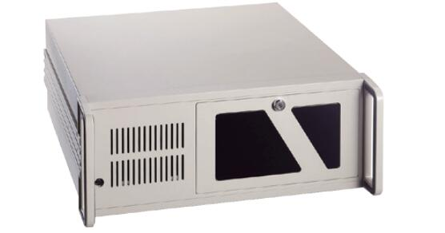

图2.20 上肢外骨骼康复机器人采用的工控机

表2.3 工控机配置信息

|  |  |
| --- | --- |
| CPU | Intel i7-6700k |
| 主板 | 技嘉（GIGABYTE）B150-HD3P主板 (Intel B150/LGA 1151) |
| 内存 | 32GB |
| 显卡 | GTX 1080 |
| 显示器 | 三星 S24D590 |
| 硬盘 | 1TB |
| 系统 | Microsoft Windows 10 64bit专业版 |
| 通信接口 | PCI口×4、网口×1、USB口×4、PCI-e口×1 |

### 运动控制模块的设计

运动控制模块由运动控制卡，限位开关，急停开关，伺服电机，电磁离合器，关节编码器组成，主要部件安装示意图如图2.19所示。运动控制卡安装于工控机内，以PCI总线与工控机通信，运动控制卡将电机控制信号发送给伺服电机，伺服电机安装于康复机器人机箱内，电磁离合器与伺服电机相连，用以开关动力输出。限位开关安装于康复机器人机体的运动极限位置，继电器与伺服电机和电磁离合器相连，在紧急情况下可以接受运动控制卡紧急停止命令或者安装于康复机器人外壳上的急停开关信号切断伺服电机与电磁离合器电源，关节编码器安装于康复机器人机体的肩肘关节处，起到关节输出反馈作用，形成关节闭环。

运动控制卡是一种基于PC机的可用于各种控制场合的上位机控制单元，一般与PC机构成主从式的控制结构，即PC机主要负责人机交互界面、系统数据的实时监控、电机的运动规划以及控制指令的发送等工作，采用高速DSP或专业运动控制芯片作为核心的控制卡完成脉冲信号的输出、自动变速等运动控制的细节。本论文所研机器人需要两个驱动自由度，故需要两个电机，运动控制卡至少得支持两轴，且采用PCI总线与上位机通信，还必须带全闭环控制功能，至少带6路数字I/O接限位开关与继电器。综合以上要求，我们选用了凌华科技生产的PCI-8254这一款基于DSP的4轴高端运动控制卡，如图2.21所示。该型号的运动控制卡支持4路模拟指令(电压控制)输出、4路脉冲指令(位置控制)输出，有32个额外数字I/O(输入/输出分别16路)，且硬件可实现闭回路PID含前馈增益控制，可支持高达20KHz伺服更新率及2阶滤波器，能够充分满足我们的需求。该卡板卡部分直接插入工控机PCI插槽内即可使用，电脑总线供电，无需外接电源，且通过如图2.22所示端子板与伺服驱动器、编码器、限位开关以及继电器相连，方便了所有的伺服、 运动系统以及通用I/O布线，加速了系统集成化。

|  |  |
| --- | --- |
| F:\机械硕1506\毕业设计\素材图片\电气元件\运动控制卡.jpg  图2.21 凌华科技PCI-8254运动控制卡 | F:\机械硕1506\毕业设计\素材图片\电气元件\端子板.jpg  图2.22 端子板 |

伺服电机的选型在于确定其惯量、转速以及转矩，三菱(Mitsubishi)品牌的中惯量伺服电机抗干扰的能力强[23]，初始转矩小且不易发生速度突变，在转速、性能等指标上都比较符合我们的设计要求。本论文所研究的机器人选择的是三菱的HG-SR系列的电机及其配套的MR-J4驱动器，由于康复训练过程所需的转速并不高，若选用额定转速过高的伺服电机，则相对而言需要其在低速状态下运行，抗干扰能力太差，对电机使用性能和寿命都会造成了严重影响，综合考虑以上因素，转速选用1000r/min，电机与驱动器实物图如图2.23、2.24所示，其相关参数如表2.4所示。经实验室相关人员的计算分析，伺服电机正常运动所需功率为127.89W[22]，由表2.4可知所选电机额定输出功率为500W，足够满足使用要求。

|  |  |
| --- | --- |
| F:\机械硕1506\毕业设计\素材图片\电气元件\IMG_1012_副本.jpg  图2.23 三菱 HG-SR-51B电机 | F:\机械硕1506\毕业设计\素材图片\电气元件\IMG_1009_副本.jpg  图2.24 三菱 MR-J4-60A驱动器 |

表2.4 伺服电机型号及相关参数

|  |  |
| --- | --- |
| 品牌/型号 | 三菱（ Mitsubishi） /HG-SR-51B |
| 额定输出功率[W] | 500 |
| 额定转矩[N.m] | 4.8 |
| 额定转速[r/min]/惯量[J] | 1000 / 13.8 |
| 额定电流[A] | 2.8 |
| 总长度[mm]/质量[kg] | 187.5 / 8.2 |

为了实现驱动环以及关节环内外环的双反馈控制，如图2.19所示，我们需要在两组协同机构的驱动关节处安装旋转编码器，且精度越高越好，旋转编码器直接接入到运动控制卡，已知其输入格式为OUT/DIR、CW/CCW、1×2×4×AB相，故我们选择了日本内密控(NEMICON)产的NOC-SP系列编码器，如图2.25所示，分辨率高达10000P/R，输出格式为4×AB，符合运动控制卡的输入格式。限位开关我们采用的是欧姆龙(OMRON) E3T-FT11型对射式光电开关，如图2.26所示，检测距离500mm，外形尺寸较小，非常满足我们的使用要求。继电器选择的是单刀双掷型，触发电压为24V，且带LED灯指示，如图2.26所示。

|  |  |  |
| --- | --- | --- |
| F:\机械硕1506\毕业设计\素材图片\电气元件\IMG_0967_副本.jpg  图2.25 NEMICON编码器 | F:\机械硕1506\毕业设计\素材图片\电气元件\IMG_0971_副本.jpg  图2.26 OMRON限位开关 | F:\机械硕1506\毕业设计\素材图片\电气元件\IMG_1014_副本.jpg  图2.27 继电器 |

在整个运动控制模块设计中安全保护意识不可或缺，本论文所研究的机器人通过急停开关的形式以防止机器人在发生紧急情况下导致患者受到伤害，急停回路的接线图2.28所示。

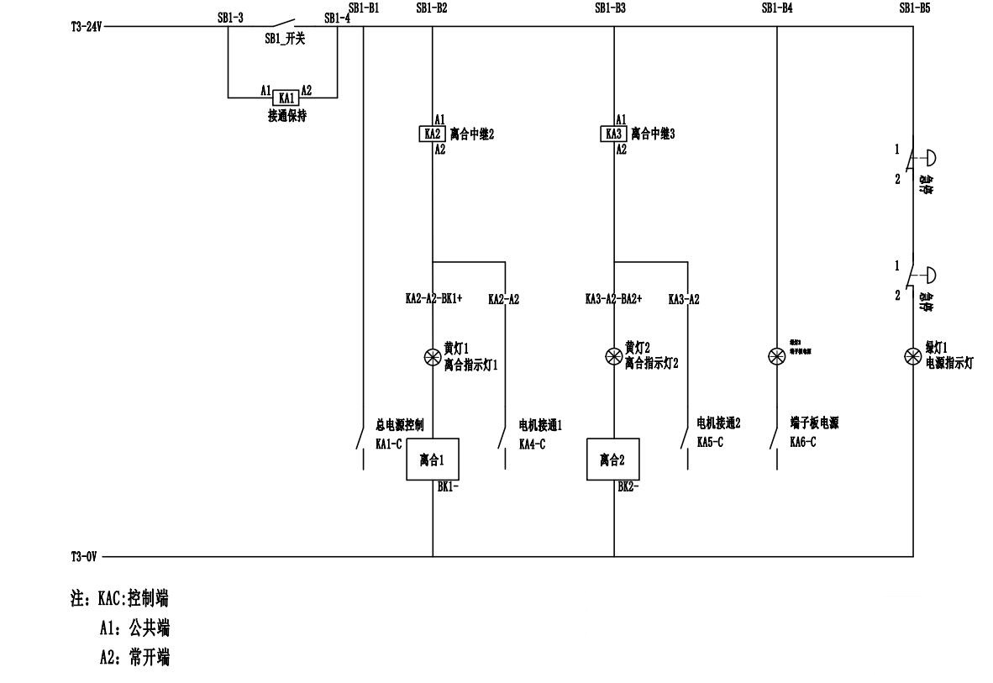

图2.28 急停回路接线图

### 数据采集模块的设计

数据采集模块由眼动仪、图像采集卡、关节力矩传感器、六维力传感器、握力传感器、位移传感器、肌电电极、拉力传感器与数据采集卡组成。其中眼动仪由患者佩戴于头部，实时监测患者瞳孔位置，并将图像数据通过图像采集卡经USB接口传输至工控机，康复训练软件通过一定得图像处理算法可根据瞳孔位置的变化读取患者运动意图，以实现眼动训练。如图2.19所示，关节力矩传感器安装于康复机器人机体肘关节与肩关节处，经数据采集卡将关节力矩数据传输至工控机，起到痉挛保护的作用。六维力传感器安装于康复机器人机体手柄根部，经数据采集卡将手柄处六维力/力矩数据传输至工控机，康复训练软件通过一定得算法可根据患者手部的力与力矩信息得到患者的运动意图，机器人会跟随患者意图进行顺应性运动以实现主动力控训练。握力传感器安装于康复机器人机体的手柄内，经数据采集卡将患者握力数据传输至工控机以实现与虚拟现实游戏的互动。位移传感器安装与康复机器人前臂与手腕之间，经数据采集卡将前臂与手腕间自由伸缩的距离数据传输至工控机。肌电电极贴附在患者指定肌肉皮肤表面，经数据采集卡将患者指定肌肉的表面肌电信号数据传输至工控机。拉力传感器安装于康复机器人机体钢丝绳动力输出处，经数据采集卡将钢丝绳拉力数据传输至工控机。

数据采集卡是一种基于PC的数据采集系统，可以通过USB、PCI、PXI等计算机总线接入到个人计算机中，将传感器或者其他设备中的模拟和数字信号自动采集送到上位计算机中进行分析、处理，而图像采集卡则是将摄像头、录像机等设备输出的视频信号或者视频和音频的混合数据输入计算机，并通过采集芯片将原始的模拟信号转换成计算机能够分辨的数字信号。本论文所研究的机器人数据采集模块所采用的的数据采集卡是美国国家仪器(NI)公司生产的PCI-6220型数据采集卡，如图2.30所示，拥有16路模拟输入口，采样频率高达250KS/s，最大电压范围为±10V，而我们所有传感器正好需要16路模拟口，且最大输出电压范围为±10V，所选数据采集卡满足使用要求，其与各个传感器的接线图如2.30所示。图像采集卡采用的是SENSORAY的2255系列图像采集卡，如图2.31所示，能够同时捕获4路NTSC/PAL格式的视频源，采样率高达120/100fps，输出格式为RGB/YCrCb，通过USB与计算机通信。

|  |  |
| --- | --- |
| 图2.28 NI PCI-6220数据采集卡 | F:\机械硕1506\毕业设计\素材图片\电气元件\图像采集卡.jpg  图2.29 SENSORAY图像采集卡 |

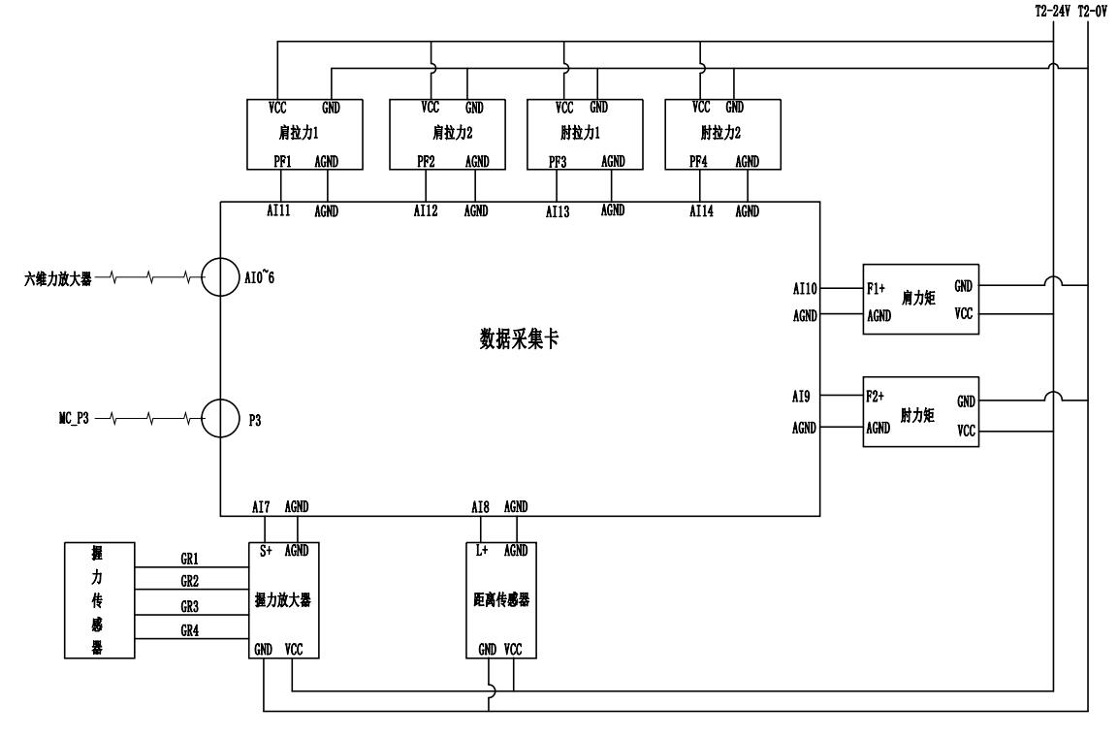

图2.30 传感器与数据采集卡连接图

外骨骼上肢康复机器人所使用的各类传感器品牌、型号以及数量等参数如表2.5所示，输出格式均为模拟信号(电压)，能够很好地与数据采集卡配合使用。其中握力传感器为定制款，为了满足我们的使用要求，按照常人的使用习惯特意做成把手的形状，患者通过握紧把手即可测量其握力，同时也可以作为虚拟现实游戏的输入变量，其实物图如2.30所示。如图2.31所示为实验室自制的眼动仪，头戴式设计，下面两个把手可以调整摄像头的姿态以适应不同患者的眼睛。

表2.5各类传感器信息

|  |  |  |  |  |
| --- | --- | --- | --- | --- |
| 名称 | 品牌 | 型号 | 数量 | 量程 |
| 静态扭矩传感器 | Interface | MRT-20N.m | 2 | -20N~20N.m |
| 六轴多维力传感器 | ATI | 9105-TW-Mini45-E-1.8 | 1 | Fx\Fy:0~145N，Fz:0~290N,  Tx\Ty\Tz:0~5N.m |
| 激光测距传感器 | Sensopart | FT 20-RA | 1 | 20~80mm |
| 握力传感器 | Forsentek | FFH-200N（定制） | 1 | 0~200N |
| 肌电电极 | Ottobock | 13E202-50 | 2 |  |
| 拉力传感器 | Bufson | BSLM-3 | 4 | 0~2500N |

|  |  |
| --- | --- |
| F:\机械硕1506\毕业设计\素材图片\电气元件\IMG_0966_副本.jpg  图2.30 握力传感器 | F:\机械硕1506\毕业设计\素材图片\电气元件\眼动仪.jpg  图2.31 眼动仪 |

### 电源分配模块的设计

电源分配模块通过如图2.32所示的医用电源滤波器与如图2.33所示的医用开关电源将输入的220V市电转化成数据采集模块、运动控制模块与工业控制计算机所需的220V交流电，24V直流电和5V直流电。医用电源滤波器为插座二合一设计，具有良好的共模和差模抑制特性，可用于大多数设备(特别是开关电源)以抑制连续和间隙性脉冲干扰，额定电压120/250VAC，额定电流1-10A，直接为伺服电机、伺服驱动器以及工控机提供220V交流电，其供电接线图如2.35所示。24V直流电供电单元为明纬(MW)的MDR-100系列医用电源，额定功率96W，保护种类：短路/过负载/过电压/过温度。5V直流电源为明纬(MW)的MDR-10系列，额定功率15W，且5V电源单独为关节编码器供电，24V电源有两个，一个主要给控制卡端子板供电，另一个主要给离合器大功率器件供电，两种规格的电源接线图如2.36所示。

|  |  |
| --- | --- |
| 图2.32 医用滤波器 | F:\机械硕1506\毕业设计\素材图片\电气元件\IMG_1047_副本.jpg  图2.33 24V、5V医用电源 |

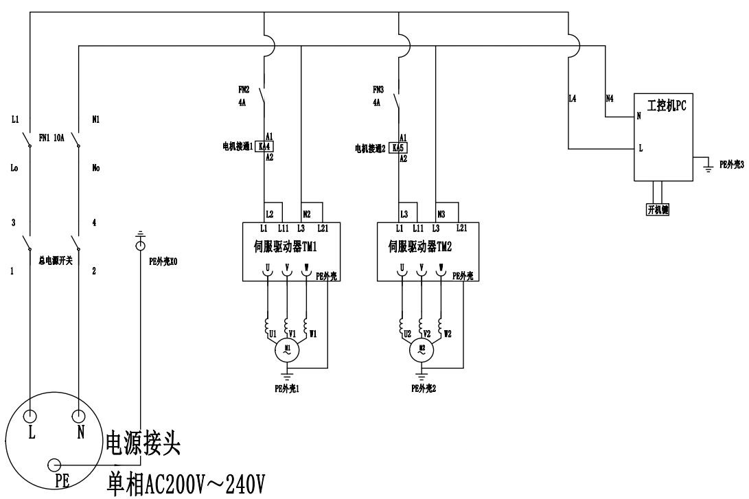

图2.35全局电源220V接线图

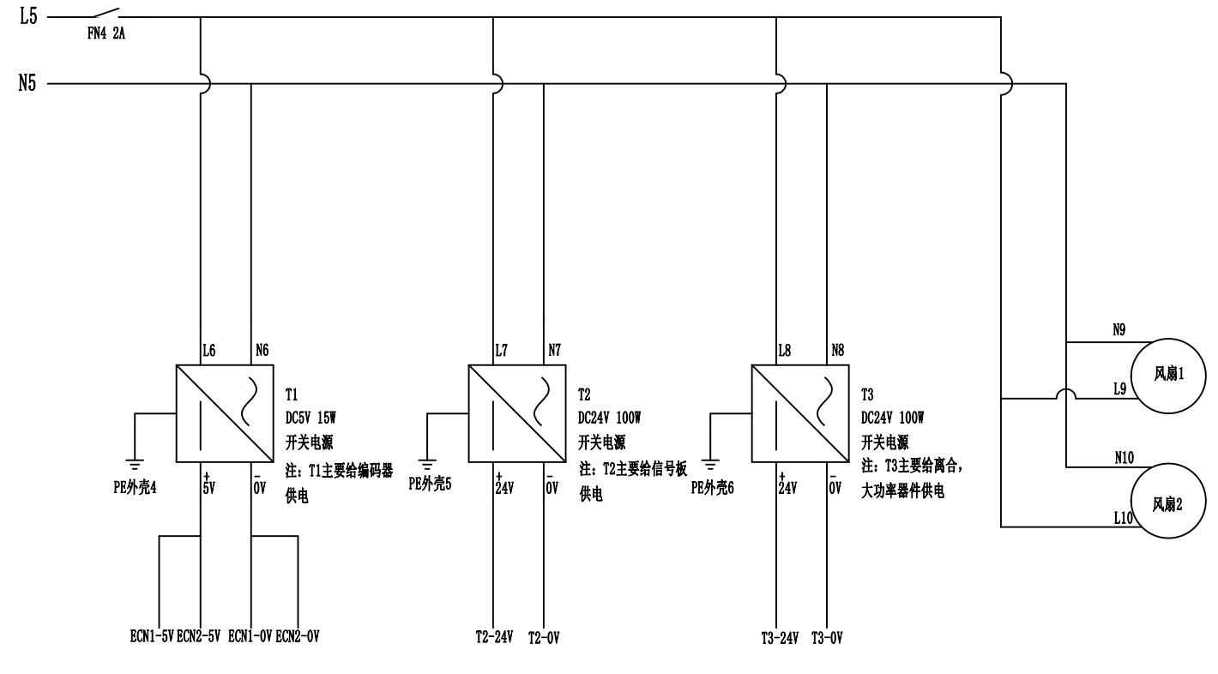

图2.36全局电源24V、5V接线图

## 本章小结

本章介绍了上肢外骨骼康复机器人的整体方案设计。首先从神经可塑性与运动再学习的理论角度出发揭示了康复机器人的康复机理，为后续的方案设计提供了强大的理论基础；接下来根据康复训练的机理以及目前的偏瘫康复理论确定了上肢外骨骼康复机器人的四种康复训练模式，并根据这四种康复训练模式提出了机器人的控制系统设计方案；

接着简单的介绍了一下本轮所研究的上肢外骨骼康复机器人的机械结构；最后从工控机、运动控制模块、数据采集模块以及电源分配模块这四个方面详细的介绍了上肢外骨骼康复机器人的硬件系统设计。

# 上肢外骨骼康复机器人的控制策略

## 引言

## 上肢外骨骼康复机器人运动学分析

对整个机器人进行建模是进行其控制策略研究的第一步，我们首先对整个康复机器人的机械臂进行运动学分析，其坐标系定义如图3.1所示。图中{r}为定义在机器人外壳定点处的机器人坐标系，{0}为固定在肩部自适应机构上的基坐标系，{1}、{2}、{3}、{4}、{5}为机械臂各关节坐标系，{5}固定在机械臂末端手柄上，、、、分别为各坐标系之间的距离，由于肩部的3个旋转关节的轴线交于一点，使得{1}、{2}、{3}的原点与该交点重合，则定义{S}坐标系在该交点上，以方便求机器人运动学逆解。



图3.1 康复机器人机械臂坐标系定义

由于{1}、{2}、{3}都是相当于{S}旋转而得，故可通过X-Y-Z欧拉角的表示方式得到肩部3个齐次变换矩阵如下所示：







肩部的3个齐次变换矩阵进行连续的连杆变换可得{S}到{3}的齐次变换矩阵为：



同上可得肘部两个齐次变换矩阵如下：





则坐标系{S}到{5}的齐次变换矩阵为：



坐标系拟合到人体模型里的连杆参数示意图如图3.2所示：



图3.2 连杆参数示意图

图中 表示确定坐标系{4}原点坐标在{S}里的位置矢量，、同理，由余弦定理可得：



由图3.2可知： ，，



令



则： 



 

由2.4节的内容可知本康复机器人的机械臂有5个关节，且5个关节并不是独立驱动，可相对应的划分成两组耦合机构，其中每组耦合机构都有一个主动驱动自由度，如图3.3所示肩部内旋/外旋关节(SHR)、 肩部外展/内收关节(SAA) 构成耦合机构，其中肩部内旋/外旋为驱动关节，关节肩部前屈/后伸(SFE)、 肘部前屈/后伸(EFE)、 肘部内旋/外旋(RUSP)构成耦合机构，其中肩部前屈/后伸(SFE)为驱动关节，图中表示第组耦合机构中的第个传动轮半径。



图3.3 协同运动机构原理图

令电机输出角为 ，关节角为，为关节初始角度矢量，由上述耦合关系可得 之间存在如下关系：



定义传动矩阵，使得：



则由(3.14)可得：



由式(3.4)、(3.5)、(3.9)、(3.10)可得： 

又由式(3.9)、(3.16)可得：



则以{0}为基坐标系，上肢外骨骼康复机器人运动学正解表达式为：



由积化和差公式可得：



将上式代入(3.16)中可得：



则：



综上可得，以{S}为基坐标，上肢外骨骼康复机器人的运动学逆解表达式为：



上肢外骨骼康复机器人的操作空间的大小代表了机器人末端执行器的活动范围，是衡量机器人性能的重要参数，对于康复训练具有重要意义。通过式(3.18)机器人运动学正解表达式我们可以根据关节角度求得机械臂末端在基坐标系{0}下的坐标，则可以根据关节角度取值范围确定机器人的操作空间，机器人各参数取值如表3.1所示，其中为腕部被动顺应机构的运动长度，该参数由激光测距传感器实时测得。

表3.1 机器人各参数取值

|  |  |  |  |
| --- | --- | --- | --- |
| 参数 | 值 | 参数 | 值 |
|  | 40 mm |  | 37 mm |
|  | 50 mm |  | 74 mm |
|  | 66 mm |  | 0~60° |
|  | 75 mm |  | 0~60° |
|  | 40 mm |  | 230 mm |
|  | 50 mm |  | 468.3 mm |
|  | 74 mm |  | 307 mm |
|  | 56 mm |  | (270.6 +) mm |

另经过实测可得机器人初始关节角，则综上，可通过式(3.19)求得在以{0}为基坐标系下机器人末端{t}的操作空间，如图3.4所示。



图3.4 机器人操作空间示意图

## 主动康复模式控制策略

### 交互力控制策略

交互力控制模式旨在帮助在康复治疗的过程中，有意识进行自主运动但是没有足够的能力移动其上肢的患者，因此在该模式下我们的机器人应该能够连续检测患者的运动意图，并且沿着其运动意图的方向辅助患者进行康复运动。由2.3节可知，交互力控制模式下是通过检测患者手腕部分的力与力矩来进行意图识别的，在腕力的引导下外骨骼机器人能够辅助患者整个手臂朝着手腕扭转方向进行运动。因此，患者意图与机器人的运动之间的关系可以通过操作空间的导纳行为来描述，根据导纳原理我们可以构建起患者所期望的运动速度与腕力之间的关系：



式中：为患者期望速度矢量，为患者手施加在手柄上的力矢量，为导纳矩阵



式中为导纳系数，决定着力矢量与速度矢量的关系，越大机器人的越容易被引导；C为放大矩阵，和分别是对所采集的力矩和力的放大倍数。

由于本上肢外骨骼康复机器人是通过欠驱动机构来复现人体协同特性，机器人的关节数量大于自由度数量，即驱动电机的数量，因此如图3.4所示，欠驱动机器人的操作空间在空间中是一个复杂的曲面，并不是自由空间。其难点在于当我们根据交互力识别出了患者的运动意图后，如何在一个末端运动受约束的情况下通过导纳控制使得康复机器人按照患者的运动意图运动。

为了解决这一问题，我们可以首先将我们的机器人视为全驱动，即关节之间没有运动协同，且每个关节都有一个独立的驱动电机。在此基础之上，根据关节角度矢量确定机器人的刚体雅可比矩阵，然后根据雅可比矩阵和传动矩阵 确定出驱动电机到机器人末端的速度映射矩阵。

对于纯转动关节，由每个角速度方向的单位矢量可以算出该关节的运动旋量[25]：



式中为末端转动坐标系的原点到关节旋转轴线的向量，即机器人的手柄坐标系原点到关节旋转轴线的向量，若，则。

由运动旋量 与关节角位移可得刚体的雅可比矩阵：



式中：；

；

；

；

；

；

若，为的伴随变换。

由式(3.16)、(3.27)可得驱动电机到机器人末端的速度映射矩阵：



经过实验室前人研究可得，电机驱动空间到机器人操作空间的投影矩阵为：



其中，和分别是角速度和线速度对投影速度的影响因子。

我们通过六维力传感器采集施加在其表面的力和力矩值，并以如下形式输出：，为力矩，为力。方向分别与，，（如图3.5所示）同向。然后通过下式将六维力坐标系中的力变换到手柄坐标系中

 

其中：，，为手柄坐标系到六

维力坐标系的旋转矩阵，为手柄坐标系原点到六维力坐标系原点的向量。



图3.5 六维力传感器到机器人手柄的坐标变换示意图

综上所述，可将经过式(3.24)、(3.30)求得的末端手柄的速度投影到机器人的操作空间的平面上：

 

其中是式(3.29)所求得的投影矩阵, 为电机转速矢量，和分别是如图3.3所示电机1和电机2的转速。

通过以上描述就建立起了患者施加于手柄的力和电机转速的关系，也就是患者运动意图和机器运动的关系，即可通过导纳原理实现上肢外骨骼康复机器人的交互力控制。

为了实现上肢外骨骼康复机器人的交互力控制，我们的控制设计为层级结构。整个控制结构包含两个闭环，一个是机器人内部驱动系统的速度环，一个是外部操作空间的导纳环，



图3.4 外骨骼机器人的交互力控制结构

### 眼动控制策略

### 肌电触发策略

## 被动康复模式控制策略

## 本章小结

# 人机交互康复训练软件

## 引言

## 软件总体设计

## 用户交互视图层

## 数据访问层

## 本章小结

# 上肢外骨骼康复机器人控制实验研究

## 引言

# 总结与展望

## 全文工作结论

## 后续工作展望

# 致 谢

**程小为**

二零一六年五月 于喻园

# 参考文献

1. 第二次全国残疾人抽样调查领导小组，中华人民共和国国家统计局.2006年第二次全国残疾人抽样调查主要数据公报. 中国康复理论与实践, 2006, 12(12): 1013
2. 江先志. 驱动关节在康复机器人中的应用[D].华中科技大学,2011
3. 范海珠. 周良辅：脑卒中筛查与防治指南推广[EB/OL]. (2012-05-16) [2012-12-02].
4. 熊蔡华, 柳锴, 王婷, 陈文斌. 一种基于分组耦合驱动的上肢康复训练装置.中国,发明专利, 201410627428.9, 2014-11-10
5. 熊蔡华, 柳锴, 王婷, 陈文斌. 一种基于耦合驱动的肩肘关节康复训练装置.中国,发明专利, 201410627428.9, 2014-11-10
6. 杨启志,曹电锋,赵金海.上肢康复机器人研究现状的分析[J].机器人,2013,35(5):630-640
7. Dario P, Guglielmelli E, Laschi C. Humanoids and personal robots: Design and experiments. Journal of Robotic Systems, 2001, 18(12): 673~690
8. 麻天照. 下肢外骨骼康复机器人控制系统设计与研究[M].电子科技大学,2012
9. 胡宇川,季林红.从医学角度探讨偏瘫上肢康复训练机器人的设计[J].中国临床康复,2005,8(34):7754-7756
10. 陈文斌. 人体上肢运动学分析与类人肢体设计及运动规划[D].华中科技大学, 2012
11. 陈宏伟. 外骨骼式手部康复机器人控制系统与策略研究[M].哈尔滨工业大学,2012
12. Bsalter R, Field P. The Effects of Continuous Compression on Living Articular Cartilage[J]. Journal of Bone and Joint Surgery, American Volume, 1960, 42(1): 31-90.
13. 缪鸿石.中枢神经系统(CNS)损伤后功能恢复的理论(二).中国康复理论与实践,1996,1：1-5．
14. Glees P,Cole J,Whitty cw,et a1.The effects of lessions in the cingular gyrus and adjacent areas in monkeys．J Neurol Neurosurg Psychiatry,1950,13:178-190．
15. J.H.Carr,R.B.Shepherd.A motor relearning programme for stroke.London:Batterworth-heinemann Press,1987
16. J.H.Carr,R.B.Shepherd. A motor learning model for stroke rehabilitation .Physiotherapy,1989,75:372-380
17. G. Kwakkel, B. J. Kollen, and H. I. Krebs, "Effects of robot-assisted therapy on upper limb recovery after stroke: a systematic review," Neurorehabilitation and neural repair, 2007.
18. R. Riener, T. Nef, and G. Colombo, "Robot-aided neurorehabilitation of the upper extremities," Medical and Biological Engineering and Computing, vol. 43, pp. 2-10, 2005.
19. 陈景藻. 康复医学. 北京：高等教育出版社, 2001:26-177.
20. 王瑞. 欠驱动上肢外骨骼康复机器人结构设计[M].华中科技大学,2015
21. N.Klopcar, J.Lenarcic. Bilateral and Unilateral Shoulder Girdle Kinematics During Humeral Elevation. Clinical Biomechanics, 2006, 21(Supplement 1): S20~S26
22. 王婷. 复现人体上肢运动协同特性的外骨骼康复机器人设计[M].华中科技大学,2016
23. 赵宏伟. 如何正确选择伺服电机的容量. 机械工人：冷加工, 2003, (8): 20~21
24. John J. Craig著.机器人学导论[M].贠超等译.北京:机械工业出版社.2006:14-99
25. 李泽湘著.机器人操作的数学导论[M]. 北京:机械工业出版社.1998:10-100